МОГИЛА ГЕРОЯ СОВЕТСКОГО СОЮЗА БУЛГАКОВА АНДРЕЯ АЛЕКСЕЕВИЧА
С 1949 г. Булгаков А.А. проживал в Корсакове, работал в Корсаковском горкомхозе. После продолжительной тяжелой болезни скончался 22 мая 1967 года.
Памятник — могила А.А. Булгакова расположена на территории старого кладбища. Могила представляет собой камень с мемориальной табличкой, у подножия которого разбита клумба прямоугольной формы. Могила со всех сторон окружена бетонной площадкой с бетонно-металлическим ограждением. На табличке надпись: «Герой Советского союза Булгаков Андрей Алексеевич. 1913-1967».

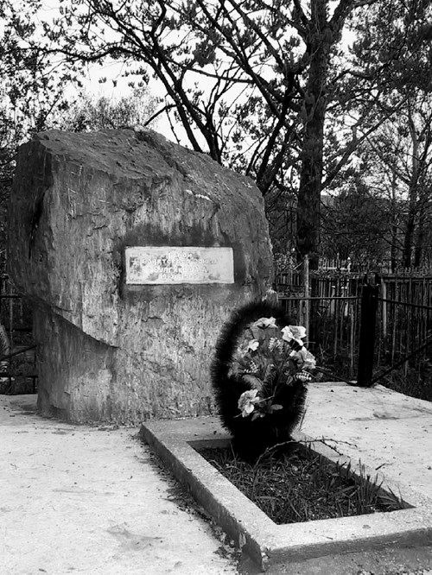
Участники гражданско-патриотической акции «Память жива» привели в порядок могилу Андрея Алексеевича Булгакова, Героя Советского Союза, участника Великой Отечественной войны, останки которого в 2015 году были перенесены на территорию нового кладбища.
Общественная организация, «Общественный Совет муниципального образования «Корсаковский городской округ», вышла с инициативой, в администрацию и Собрание Корсаковского округа, по увековечению памяти нашего земляка, Героя Советского Союза Булгакова А. А. с установкой бронзового бюста в сквере на площади имени В.И.Ленина.

